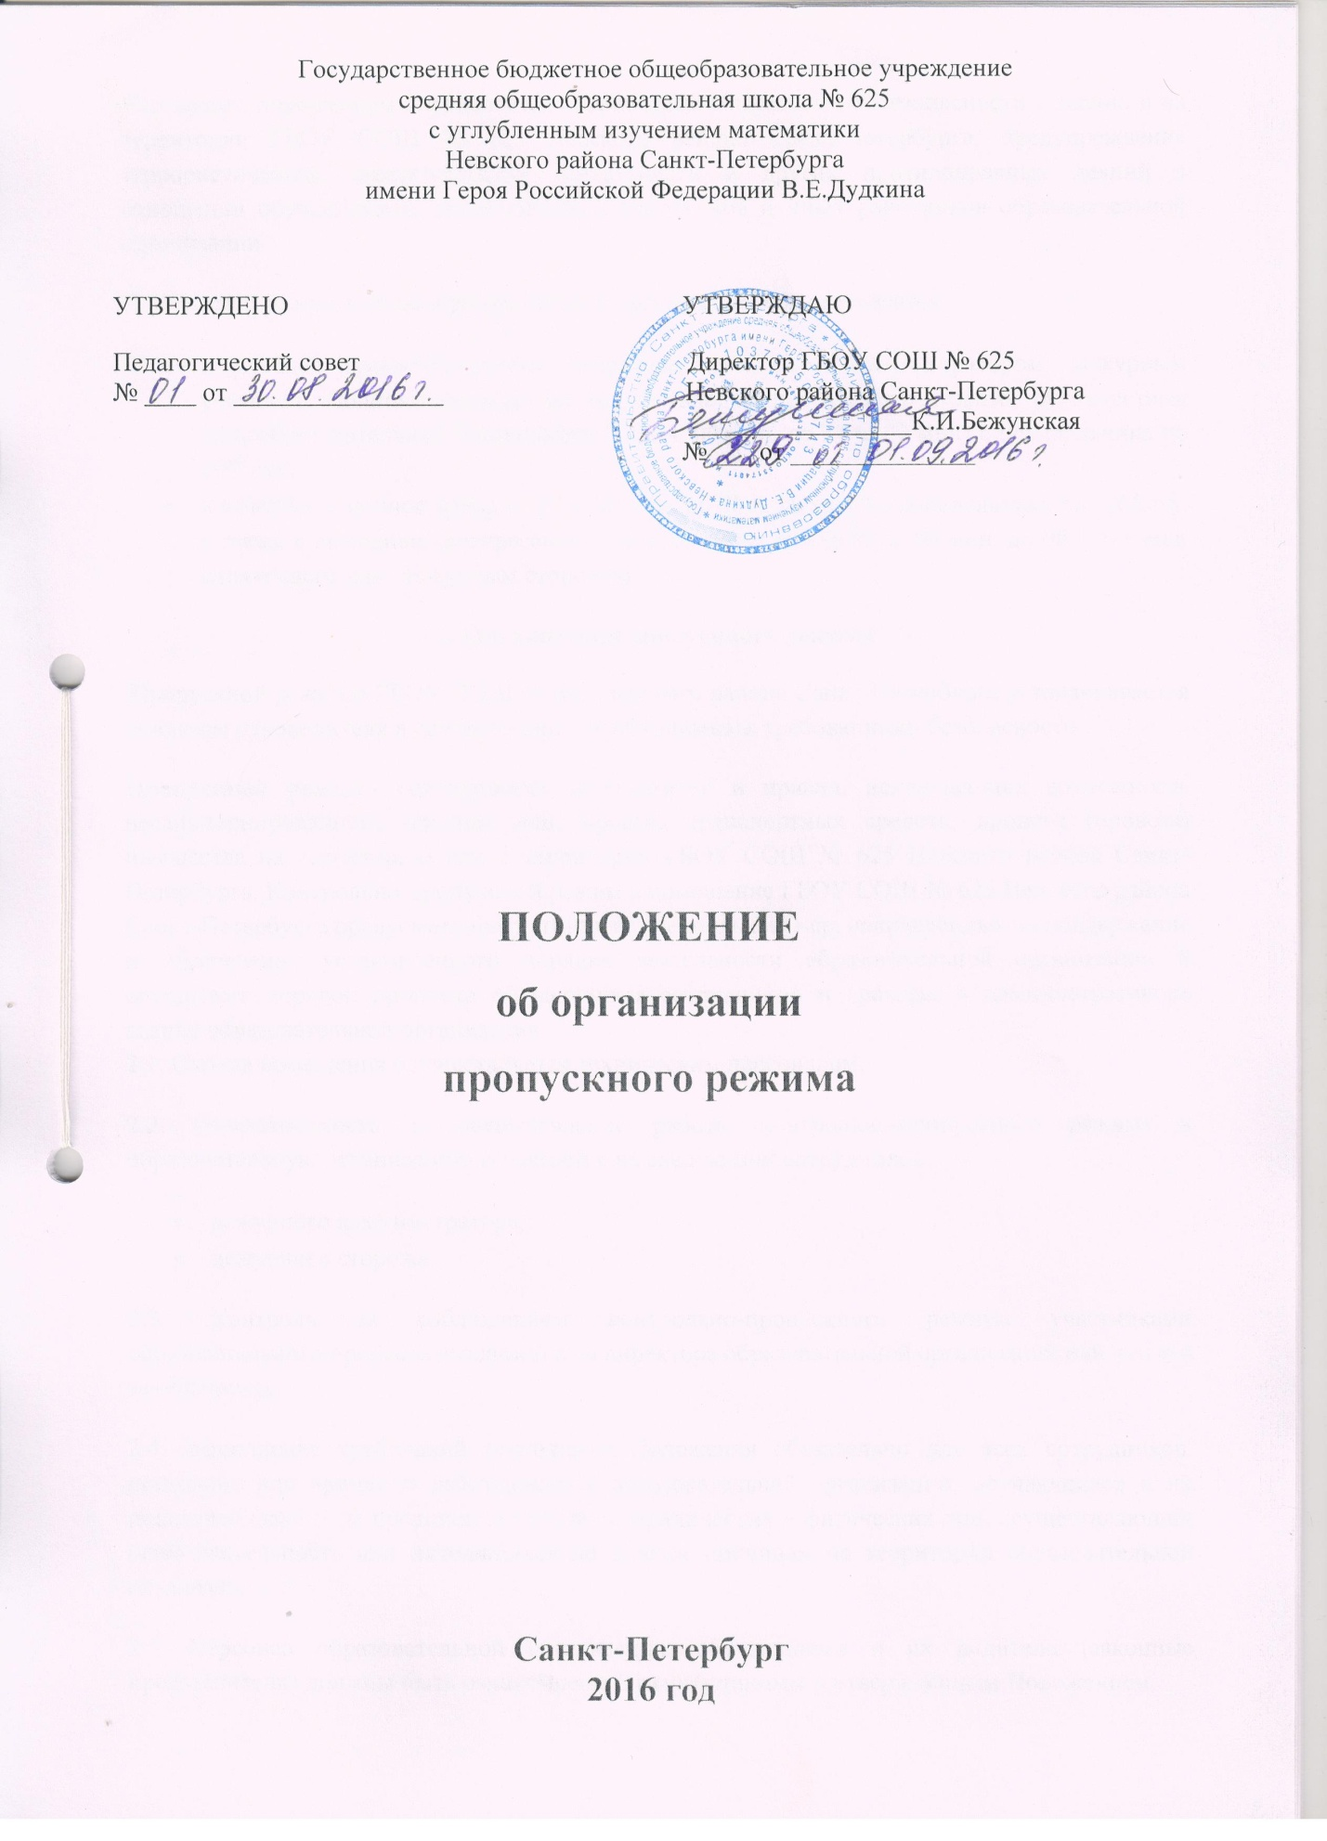

1. Общие положения
Настоящим положением определяется обеспечение общественной безопасности в здании и на территории ГБОУ СОШ № 625 Невского района Санкт-Петербурга, предупреждение террористической, экстремистской деятельности и других противоправных деяний в отношении обучающихся, педагогических работников и иных работников образовательной организации.
Пропускной режим в общеобразовательной организации осуществляется:
- в учебное время дежурным сторожем, дежурным администратором, дежурным учителем, уполномоченными на осуществление пропускного режима руководством общеобразовательной организации (с 08 ч. 00 мин. до 21 ч. 00 мин) с понедельника по субботу;
- в вечернее и ночное время (с 21 ч. 00 мин. до 08 ч. 00 мин.) с понедельника по субботу, а также в выходные (воскресенье) и праздничные дни (с 08 ч. 00 мин. до 08 ч. 00 мин. следующего дня) дежурным сторожем.
2. Организация пропускного режима

Пропускной режим в ГБОУ СОШ № 625 Невского района Санкт-Петербурга устанавливается приказом руководителя в соответствии с необходимыми требованиями безопасности.
Пропускной режим - совокупность мероприятий и правил, исключающих возможность несанкционированного прохода лиц, проезда транспортных средств, проноса (провоза) имущества на территорию или с территории ГБОУ СОШ № 625 Невского района Санкт-Петербурга. Контрольно-пропускной режим в помещение ГБОУ СОШ № 625 Невского района Санкт-Петербурга предусматривает комплекс специальных мер, направленных на поддержание и обеспечение установленного порядка деятельности образовательной организации и определяет порядок пропуска обучающихся, сотрудников и граждан в административное здание образовательной организации.
2.1. Охрана помещения осуществляется техническим персоналом.
2.2. Ответственность за осуществление работы контрольно-пропускного режима в образовательную организацию возлагается на следующих сотрудников:
- дежурного администратора,
- дежурного сторожа.
2.3. Контроль за соблюдением контрольно-пропускного режима участниками образовательного процесса возлагается на директора образовательной организации или лиц его замещающих.
2.4. Выполнение требований настоящего Положения обязательно для всех сотрудников, постоянно или временно работающих в образовательной организации, обучающихся и их родителей (законных представителей), всех юридических и физических лиц, осуществляющих свою деятельность или находящихся по другим причинам на территории образовательной организации.
2.5. Персонал образовательной организации, обучающиеся и их родители (законные представители) должны быть ознакомлены с разработанным и утвержденным Положением.

3.Порядок прохода обучающихся, сотрудников, посетителей
в образовательную организацию
3.1. Пропускной режим в здание обеспечивается сотрудниками, ответственными за пропускной режим.
3.2. Обучающиеся, сотрудники и посетители проходят в здание через центральный вход.
3.3. Центральный вход в здание образовательной организации должен быть закрыт в выходные и нерабочие праздничные дни.
3.4. Открытие/закрытие дверей центрального входа в выходные и нерабочие праздничные дни в указанное время осуществляется сторожем.
4. Пропускной режим для обучающихся

4.1. Вход в здание обучающиеся осуществляют в свободном режиме.
4.2. Начало занятий в ГБОУ СОШ № 625 Невского района Санкт-Петербурга в 09.00
4.3. 4.3. Уходить до окончания занятий обучающимся разрешается только на основании личного разрешения учителя, врача или представителя администрации образовательной организации (при согласовании с родителем (законным представителем) обучающегося.
4.4. Выход обучающихся на уроки физкультуры на стадион, на автобусные и пешие экскурсии осуществляется только в сопровождении учителя предметника или классного руководителя.
4.5. Члены кружков, секций и других групп для проведения внеклассных и внеурочных мероприятий допускаются согласно расписанию занятий и при сопровождении учителя или педагога дополнительного образования.
4.6. Во время каникул обучающиеся допускаются в здание, согласно плану мероприятий на каникулы.
4.7. В случае нарушения дисциплины или правил поведения, обучающиеся могут быть доставлены к дежурному учителю, классному руководителю, администрации образовательной организации.
5. Пропускной режим для работников

5.1. Директор образовательной организации, его заместители и другие сотрудники могут проходить и находиться в помещениях ГБОУ СОШ № 625 Невского района Санкт-Петербурга в любое время суток, а также в выходные и праздничные дни.
5.2. Педагогам рекомендовано прибывать в ГБОУ СОШ № 625 Невского района Санкт-Петербурга не позднее __15__ минут до начала учебного процесса.
5.3. Если, в соответствии с расписанием, уроки педагога начинаются не с первого урока, ему рекомендуется прибыть в ГБОУ СОШ № 625 Невского района Санкт-Петербурга не позднее __15__ минут до начала учебного занятия.
5.4. Учителя, члены администрации обязаны заранее предупредить гардеробщика или сторожа о времени запланированных встреч с отдельными родителями, а также о времени и месте проведения родительских собраний.
5.5. Остальные работники приходят в соответствии с графиком работы.

6. Пропускной режим для родителей (законных представителей) обучающихся

6.1. С учителями родители (законные представители) встречаются после уроков или в экстренных случаях во время перемены.
6.2. Родителям (законным представителям) не разрешается проходить в образовательную организацию с крупногабаритными сумками. Сумки необходимо оставить на посту дежурного сторожа и разрешить дежурному сторожу их осмотреть с их согласия.
6.3. Проход в ГБОУ СОШ № 625 Невского района Санкт-Петербурга родителей (законных представителей) по личным вопросам к администрации возможен по их предварительной договоренности.
6.4. Родители (законные представители), провожающие и встречающие своих детей по окончании уроков, ожидают их на улице или у поста сторожа. Для родителей (законных представителей) первоклассников в течение первого полугодия учебного года устанавливается адаптивный пропускной режим, который оговаривается отдельно классными руководителями на родительских собраниях.
7. Пропускной режим для вышестоящих организаций,
проверяющих лиц и других посетителей

7.1. Лица, не связанные с образовательным процессом, посещающие образовательную организацию по служебной необходимости, и должностные лица, прибывшие в ГБОУ СОШ № 625 Невского района Санкт-Петербурга, пропускаются при предъявлении документа, удостоверяющего личность, с уведомлением администрации, о чем делается запись в «Журнале регистрации мероприятий по контролю деятельности ГБОУ СОШ № 625 Невского района Санкт-Петербурга».
7.2. Группы лиц, посещающих ГБОУ СОШ № 625 Невского района Санкт-Петербурга для проведения и участия в массовых мероприятиях, семинарах, конференциях, смотрах, классные собрания, открытые мероприятия учреждения осуществляется по списку, составленному классным руководителем, работником, ответственным за открытое мероприятие. Без регистрации в журнале регистрации посетителей в присутствии классного руководителя, работником, ответственным за открытое мероприятие, или лица ответственного за пропускной режим.
7.3. Посетители осуществляют вход в образовательную организацию на основе паспорта или иного документа, удостоверяющего личность, с фиксацией в журнале регистрации посетителей данного документа, удостоверяющего личность, времени прибытия, времени убытия, цели посещения образовательной организации.
7.4. После записи указанных данных в журнале регистрации посетители перемещаются по зданию в сопровождении лица, ответственного за пропускной режим, или педагогического работника, к которому прибыли посетители.
7.5. В случае возникновения конфликтных ситуаций, связанных с допуском посетителей в здание ГБОУ СОШ № 625 Невского района Санкт-Петербурга, сотрудник ГБОУ СОШ № 625 Невского района Санкт-Петербурга действует по указанию директора или его заместителя.
7.6. Ведение документации при пропускном режиме: данные о посетителях фиксируются в журнале регистрации посетителей.
Журнал регистрации посетителей заводится в начале учебного года (1 сентября) и ведется до начала нового учебного года (31 августа следующего года).
Журнал должен быть прошит, страницы в нем пронумерованы. На первой странице журнала делается запись о дате его заведения.
Замена, изъятие страниц из журнала регистрации посетителей запрещены.
№ запи-си | Дата посе-щения ОУ | Ф.И.О. посети-теля | Документ, удосто-веряющий личность | Вре-мя входа  в ОУ | Время  выхода  из ОУ | Цель  посе-щения | К кому  из работников  ОУ  прибыл | Подпись сторожа | Приме-чание (результат осмотра ручной клади)
1 | 2 | 3 | 4 | 5 | 6 | 7 | 8 | 9 | 10

8. Пропускной режим для транспорта

8.1. Въезд автотранспорта на территорию образовательной организации контролирует технический работник или сторож по мере необходимости.
8.2.Допуск без ограничений на территорию образовательной организации разрешается автомобильному транспорту экстренных и аварийных служб: скорой медицинской помощи, пожарной охраны, управления внутренних дел.
8.3. Стоянка личного транспорта работников образовательной организации на территории здания осуществляется только с разрешения руководителя образовательной организации в специально отведенном месте.
8.4. После окончания рабочего дня, в выходные, праздничные дни, в ночное время въезд автотранспорта на территорию образовательной организации осуществляется после согласования с лицом, ответственным за пропускной режим.
8.5. Обо всех случаях въезда транспортных средств на территорию образовательной организации без согласования, лицо, ответственное за пропускной режим, информирует руководителя учреждения и по его указанию при необходимости – территориальный орган Министерства внутренних дел Российской Федерации.
9.Организация ремонтных работ
9.1. При выполнении строительных и ремонтных работ вход рабочих в образовательную организацию осуществляется по списку, составленному подрядной организацией, согласованному с руководителем образовательной организации, без записи в журнале учета регистрации посетителей.
9.2. При несоблюдении посетителем порядка организации пропускного режима в здании образовательной организации, лицо, ответственное за пропускной режим, незамедлительно информирует руководителя и действует по его указанию либо применяет устройство тревожной сигнализации с целью вызова сотрудников охранной организации.
9.3. Лицо, ответственное за пропускной режим, периодически осуществляет осмотр помещений учреждения на предмет выявления посторонних и подозрительных предметов.
10. Порядок пропуска на период чрезвычайных ситуаций и ликвидации
аварийной ситуации

10.1. Пропускной режим в здание ГБОУ СОШ № 625 Невского района Санкт-Петербурга на период чрезвычайных ситуаций ограничивается.
10.2. После ликвидации чрезвычайной (аварийной) ситуации возобновляется обычная процедура пропуска.
11. Порядок эвакуации учащихся, сотрудников и посетителей

11.1. Порядок оповещения, эвакуации обучающихся, посетителей, работников и сотрудников из помещений ГБОУ СОШ № 625 Невского района Санкт-Петербурга при чрезвычайных ситуациях (пожар, стихийное бедствие, информация об угрозе совершения террористического акта и др.) и порядок их охраны разрабатывается директором совместно с ответственными за ведение работы по антитеррору, охране и безопасности труда, пожарной и электробезопасности.
11.2. По установленному сигналу оповещения все обучающиеся, посетители, работники и сотрудники, а также работники, осуществляющие ремонтно-строительные работы в помещениях ОО эвакуируются из здания в соответствии с планом эвакуации находящимся в помещении на видном и доступном для посетителей месте. Пропуск посетителей в помещения ГБОУ СОШ № 625 Невского района Санкт-Петербурга прекращается. Сотрудники ОО и ответственные лица принимают меры по эвакуации и обеспечению безопасности находящихся в помещениях людей. По прибытии сотрудников соответствующей службы для ликвидации чрезвычайной ситуации обеспечивают их беспрепятственный пропуск в здание образовательной организации.
12.Обязанности и права дежурного сторожа

12.1. Осуществлять пропускной режим в образовательной организации в соответствии с настоящим положением.
12.2. Докладывать о выявленных нарушениях, недостатках руководителю образовательной организации.
12.3. При обнаружении подозрительных лиц, взрывоопасных или подозрительных предметов и других возможных предпосылок к чрезвычайным ситуациям вызвать полицию и действовать согласно служебной инструкции.

Дежурный сторож имеет право:
12.4. Требовать от обучающихся, персонала образовательной организации и посетителей соблюдения настоящего Положения, правил внутреннего трудового распорядка.

С Положением ознакомлены:
№ п/п | Должность | ФИО | Подпись | Дата

ФЕДЕРАЛЬНЫЕ ДОКУМЕНТЫ
Указ Президента РФ от 14.06.2012 №851 "О порядке установления уровней террористической опасности, предусматривающих принятие дополнительных мер по обеспечению безопасности личности, общества и государства» ФЗ №273 от 29.12.2012 "Об образовании в РФ". Статья 41. Охрана здоровья обучающихся (ред.25.11.2013)ФЗ N69 от 21.12.1994 (ред. от 23.06.2016) "О пожарной безопасности" ФЗ №124 от 24.07.1998 (в ред. от 28.11.2015) "Об основных гарантиях прав ребенка в РФ"ФЗ №52 от 30.03.1999 (в ред. от 03.07.2016) "О санитарно-эпидемиологическом благополучии населения". ФЗ №120 от 24.06.1999 г (в ред. от 03.07.2016) "Об основах системы профилактики безнадзорности и правонарушений несовершеннолетних" ФЗ №35 от 06.03.2006 г (в ред. от 06.07.2016 г) "О противодействии терроризму" ФЗ №152 от 27.07.2006 (в ред. от 21.07.2014) "О персональных данных" ФЗ №46 от 03.05.2012 "О ратификации Конвенции о правах инвалидов "ФЗ №123 от 22.07.2008 (ред. от 03.07.2016) "Технический регламент о требованиях пожарной безопасности" ФЗ №390 от 28.12.2010 (в ред. от 05.10.2015) "О безопасности" ФЗ №436 от 29.12.2010 (в ред. от 29.06.2015) "О защите детей от информации, причиняющей вред их здоровью и развитию" ФЗ №426 от 28.12.2013 (в ред. от 01.05.2016) "О специальной оценке условий труда" СанПиН 2.4.1.3049-13 от 15.05.2013 (в ред. от 27.08.2015). Постановление №26. Требования к устройству и оборудованию ДОО Постановление Госстандарта РФ от 18.03.2003 №81-ст (в ред. от 20.08.2013) "Услуги физкультурно-оздоровительные и спортивные. Требования безопасности потребителей. ГОСТ Р 52025-2003"ПП РФ от15.09.2008 №687 "Положение об особенностях обработки персональных данных, осуществляемой без использования средств автоматизации" ПП РФ от 25.04.2012 №390 (ред. от 10.11.2015) "О противопожарном режиме" (вместе с "Правилами противопожарного режима в Российской Федерации")ПП РФ от 01.11.2012 №1119 "Об утверждении требований к защите персональных данных при их обработке в информационных системах персональных данных" ПП РФ от 06.11.2013 №995 ( в ред. от 10.11.2015) "Об утверждении Примерного положения о комиссиях по делам несовершеннолетних и защите их прав" ПП РФ от 17.12.2013 г №1177 (в ред. от 22.06.2016 г) "Об утверждении Правил организованной перевозки группы детей автобусами" ПП РФ от 25.12.2013 №1244 «Об антитеррористической защищенности объектов (территорий)»ПП РФ от 25.03.2015 №272 «Об утверждении требований к антитеррористической защищенности мест массового пребывания людей и объектов (территорий), подлежащих обязательной охране полицией, и форм паспортов..."Приказ ФСБ РФ от 31.08.2010 №416 "Требования о защите информации, содержащейся в информационных системах общего пользования "Приказ Минздрава РФ от 05.11.2013 №822н (в ред. от 03.09.2015 г) "Об утверждении Порядка оказания медицинской помощи несовершеннолетним, в том числе в период обучения и воспитания в образовательных организациях "Разъяснения Минтруда и соцзащиты РФ от 13.02.2013 о порядке предоставления работникам, занятым на работах с вредными и (или) опасными условиями труда, сокращённой продолжительности рабочего времени, ежегодного дополнительного оплачиваемого отпуска, повыше Приложение №1 к приказу Минздрава РФ от 21.12.2012 №1346нПриказ Минобороны РФ и Минобрнауки РФ от 24.02.2010 №96/134 "Об утверждении Инструкции об организации обучения граждан РФ начальным знаниям в области обороны и их подготовки по основам военной службы в образовательных учреждениях среднего (полного) общего Приказ Минобрнауки РФ от 12.04.2011 №1474 "О психологическом тестировании обучающихся ОУ на предмет потребления наркотических средств, психотропных и других токсических веществ "Приказ Минобрнауки РФ от 28.10.2015 №1233 "О признании не подлежащим применению на территории РФ ведомственного нормативного правового акта "Методические рекомендации Минпроса СССР от 19.04.1979 "Правила безопасности занятий по физической культуре и спорту в общеобразовательных школах "Письмо Минобрнауки РФ от 31.01.2012 "Образовательная программа «100 % видимости: безопасность детей на дороге» - методические рекомендации Письмо Минобрнауки РФ от 07.06.2013 №ИР-535/07 "О коррекционном и инклюзивном образовании детей "Письмо Минобрнауки РФ от 18.10.2013 №ВК-710/09 "О Рекомендациях по безопасности эксплуатации физкультурно-спортивных сооружений общеобразовательных организаций, спортивного оборудования и инвентаря при организации и проведении физкультурно-оздоровительных Письмо Минобрнауки РФ от 25.08.2015 №12-1077 "Рекомендации по созданию и функционированию системы управления охраной труда и обеспечением безопасности образовательного процесса в организациях, осуществляющих образовательную деятельность "Письмо Минобрнауки РФ от 08.10.2015 №ВК-2569/07 "О методических рекомендациях по размещению информации "Письмо Минобрнауки РФ от 26.02.2016 №12-ПГ-МОН-3527 "О рассмотрении обращения по расследованию несчастных случаев с обучающимися во время пребывания их в организации "Письмо Минобрнауки РФ от 14.04.2016 г N07-1545 "О направлении порядка взаимодействия "Письмо Минобрнауки РФ от 11.05.2016 г №09-1063 "О направлении материалов" (вместе с методическими рекомендациями по внедрению программ психолого-педагогического сопровождения из семей участников религиозно-экстремистских объединений и псевдорелигиозных сект деструктивной направленности)Письмо Минобрнауки РФ от 22.05.2016 г №ВК-1179/07 "О дополнительных разъяснениях" (по вопросу обучения детей, нуждающихся в длительном лечении)Письмо Минобрнауки РФ от 16.06.2016 г №09-1467 "О направлении материалов" (вместе с методическими рекомендациями для педагогических работников по профилактике проявлений терроризма и экстремизма в образовательных организациях "Письмо Минобрнауки РФ от 02.09.2016 г №07-3765 "О применении норм по выявлению и учет детей, оставшихся без попечения родителей"
РЕГИОНАЛЬНЫЕ ДОКУМЕНТЫ
- Письмо Комитета по образованию Санкт-Петербурга от 13.07.2010 № 01-13-2042/10 «Методические рекомендации по обеспечению антитеррористической защищенности объектов с массовым пребыванием граждан».
- СанПиН 2.4.2.2821-10.

